**CERTIFICAT DE GARANTIE DE PRODUITS BIOLOGIQUES**

BONNETTE Marie-Claude

Du Groupe local de Taravao

**N° de CERTIFICAT : PT 202111006**

**GARANTI BIO PASIFIKA**

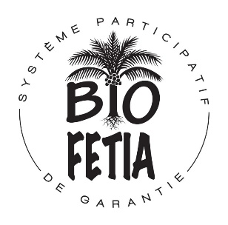

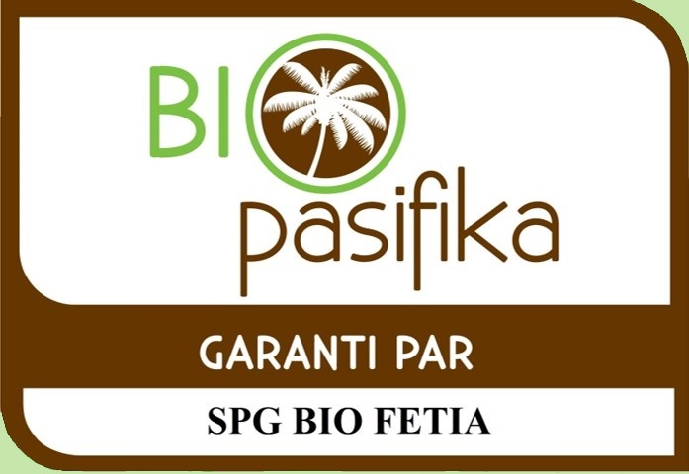

|  |  |  |  |  |  |  |  |
| --- | --- | --- | --- | --- | --- | --- | --- |
| **DU** | **JOUR** | **MOIS** | **ANNEE** | **AU** | **JOUR** | **MOIS** | **ANNEE** |
| **19** | **09** | **2024** | **18** | **09** | **2025** |

**VALABLE :**

En vertu de **l’ARRETE n°9356** **CM** du **18 décembre 2012**, portant l’agrément du SPG BIO FETIA,

Ce certificat atteste que les produits de l’exploitation mentionnée ci-dessous sont conformes à la

**NORME OCEANIENNE D’AGRICULTURE BIOLOGIQUE**

**ARRETE n° 1203 CM du 12 août 2011**

Art 1er – En application de la loi du pays n°2011-1 LP susvisée, est approuvée, comme norme de référence en agriculture biologique pour la Polynésie française, la norme océanienne d’agriculture biologique (NOAB) et ses procédures d’applications.

LA VALIDITE S’APPLIQUE EXCLUSIVEMENT SUR LES PRODUITS MENTIONNES CI-DESSOUS :

**Produit transformé :** Confitures, bananes séchées, vanilles séchées, pesto.

**La Présidente du SPG :**

Mme Françoise Henry



SPG BIO FETIA N° TAHITI A08794 Tél : 87 35 49 35 BP 42884 PAPEETE

[info@biofetia.pf](mailto:info@biofetia.pf)

PIRAE, route de l’hippodrome avenue Tuterai Tane